Leistungsfähig mit nützlichen Vorteilen

WCS1N Betonankerschrauben von Walraven

Technisch harmonisiert und aus einer Hand präsentiert sich das nun komplette Walraven-Produkt- und Leistungsspektrum rund um mechanische und chemische Schwerlastanker. Sortiment und technische Unterstützung von Walraven lassen sich perfekt mit den Anforderungen jedes Projekts abstimmen. Ganz nach dem Motto: „Walraven Schwerlastanker - Stärker im Verbund“.

Starker Bestandteil des Sortiments sind WCS1N Betonankerschrauben mit Kombi-Gewindemuffe M8/M10. Schnell und einfach montiert, mit hoher Lastaufnahmefähigkeit in gerissenem, ungerissenem Beton und auch zugelassen in Spannbeton-Hohldeckenplatten, sind sie auch in anderen Untergründen verwendbar.

Geeignet zur Vor- und Durchsteckmontage ermöglichen die WCS1N Betonankerschrauben auch komfortable Überkopfmontagen, punkten mit geringen Achs- und Randabständen und den Zulassungen als Mehrfachbefestigung von nichttragenden Systemen und zur Verwendung unter Brandbeanspruchung.

Erhältlich für zwei Verankerungstiefen erweisen sich die WCS1N Betonankerschrauben als leistungsfähig, vielseitig einsetzbar und schnell montierbar.

Produktdetails WCS1N Betonankerschrauben

Mehr zu „Walraven-Schwerlastanker - Stärker im Verbund“
- Webseite Schwerlastanker
- Kurzvideos „So einfach befestigen“
- Kostenlose Bemessungssoftware
- Broschüre Schwerlastanker
- Auswahlhilfe Schwerlastanker
- Anwendungsmöglichkeiten im Überblick

Bilder und Bildtexte:

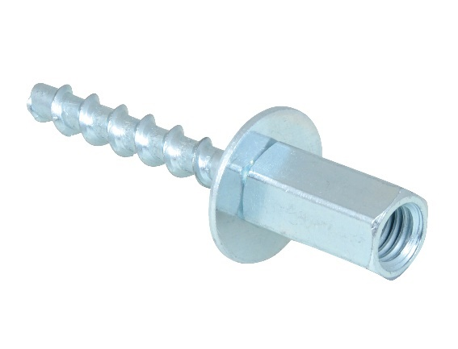

WCS1N-Betonankerschraube

WCS1N-Betonankerschrauben für flexible Installationsmöglichkeiten.

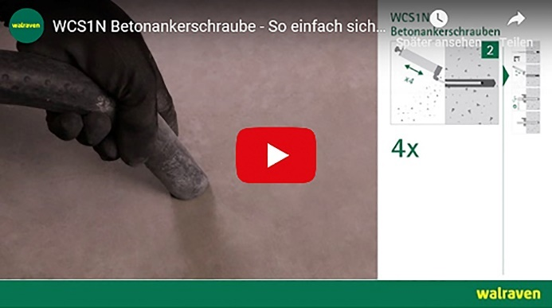

WCS1N Betonankerschraube-Video

Eine Minute bis zur sicheren Befestigung: Video WCS1N Betonankerschraube.

https://youtu.be/qIlqThwkpxk

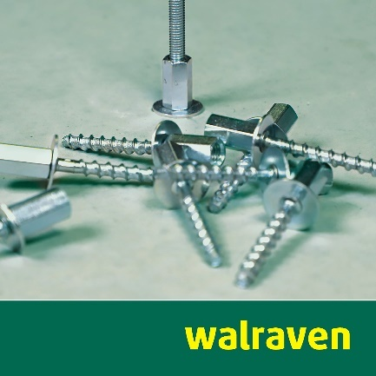

WCS1N Betonankerschraube mit Walraven-Banner quadratisch

Leistungsfähig mit vielen Vorteilen erweisen sich WCS1N Betonankerschrauben.

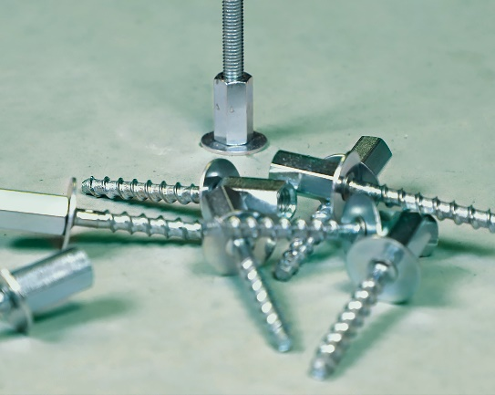

WCS1N Betonankerschrauben

Bilder: Walraven

Ihre Ansprechpartnerin:

Gabriele Pöhlmann

Referentin PR und Media
Walraven GmbH
Karl-von-Linde-Str. 22
D-95447 Bayreuth

Telefon: + 49 921 7560149
Fax: + 49 921 7560222
E-Mail: gabriele.poehlmann@walraven.com
Homepage: www.walraven.com

